Теорема Менелая

Теорема Менелая красива и проста.
Пусть ∆АВС пересечен прямой, не параллельной стороне АВ и пересекающей две его стороны АС и ВС соответственно в точках В₁ и А₁, а прямую АВ в точке С₁. Тогда:
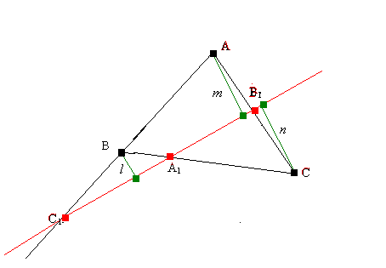
АВ₁ СА₁ ВС₁
------- ∙ ----- ∙ ------ = 1
В₁С А₁В С₁А

Чтобы не запутаться, в каком порядке идут буквы в формуле,
можно придерживаться правила:
движение по контуру треугольника от вершины до точки пересечения с прямой и от точки пересечения до следующей вершины.

Доказательство теоремы.

Из вершин треугольника проведём параллельные друг другу отрезки до пересечения с секущей прямой. Образуются три пары подобных треугольников. Из них получим:
АВ₁ m СА₁ n ВС₁ l
----- = ----- ; ------ = ------ ; -------- = --- ;
В₁С n А₁В l С₁А m
Перемножим полученные пропорции:
АВ₁ СА₁ ВС₁ m n l
------- ∙ ----- ∙ ------ = --------- = 1
В₁С А₁В С₁А n m l
Теорема доказана.

Задачи
1. Доказать, что медианы треугольника делятся точкой пересечения в отношении 2:1 считая от вершины.
2. Пусть АД – медиана ∆ АВС. На АД взята точка К так, что АK:KД = 3:1. В каком отношении прямая ВК делит площадь ∆ АВС ?

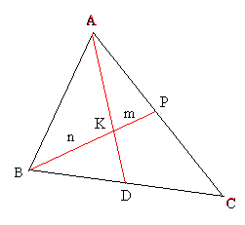
Решение.
Отношение площадей треугольников АВР и СВР равно отношению отрезков АР и РС , так как
S_{АРВ} = (m+n) sin APB ⋅ АР⋅1/2;
S_{CРВ} = (m+n) sin CPB⋅РС ⋅1/2
Применим теорему Менелая к треугольнику ACD и BP :
AP CB DK AP AP
---- ---- ----- = 1, ----- ∙ 2 ∙ ⅓ = 1, ----- = 3/2
PC BD AK PC PC

3. Медиана тетраэдра – отрезок, соединяющий вершину тетраэдра с точкой пересечения медиан противоположной грани. Доказать, что точка пересечения медиан тетраэдра делит каждую медиану в отношении 3:1, считая от вершины.
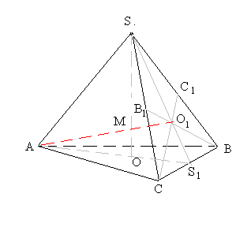
Решение:
АО 2 SО₁ 2
---- = --- ; ----- = ---- ;
ОS₁ 1 О₁S₁ 1

Применим теорему Менелая к треугольнику OSS₁ и АО₁ :
ОМ SO₁ S₁A OM OM
---- ------- ----- = 1, ----- ∙ 2 ∙ ³/₂ = 1, ----- = ⅓
MS O₁S₁ AO MS MS

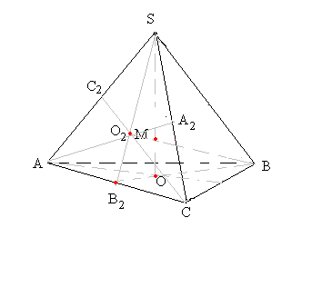

Применим теорему Менелая к треугольнику B₂O₂B и SО :
B₂S O₂M BO O₂M ------ ------- ------ = 1, ³/₂ ∙ ----- ∙ ²/₁ = 1,
SO₂ MB OB₂ MB

O₂M
------ = ⅓
MB
SO∩AO₁ = M; SO∩BO₂ = M;
Так же можно доказать, что медиана тетраэдра СО₃, пересекающая медианы SO, AO₁ и BO₂ в точке М, делится этой точкой в отношении ³/₁ считая от вершины.

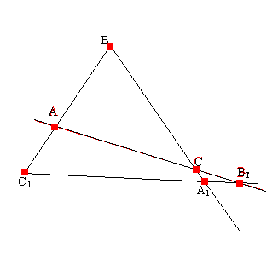
Теорема, обратная теореме Менелая
Рассмотрим ∆ АВС. Пусть точки A₁, B!, C₁
принадлежат прямым BC, AC, AB
соответственно, т. е. лежат на сторонах
треугольника или их продолжениях.
Если
АВ₁ СА₁ ВС₁
------- ∙ ----- ∙ ------ = 1,
В₁С А₁В С₁А
то точки A₁, B₁, C₁
лежат на одной прямой.

Доказательство:
предположим противоположное, т. е. точка C₁ не лежит на прямой А₁В₁ .
Пусть С¹ - точка пересечения прямых А₁В₁ и АВ.

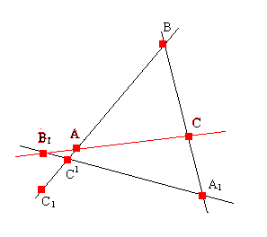

Тогда, согласно прямой теореме Менелая
АВ₁ СА₁ ВС¹
------- ∙ ----- ∙ ------ = 1.
В₁С А₁В С¹А

Но ВС¹ ВС₁
----- ≠ ------ .
В₁С С₁А

Поэтому соотношение в условии теоремы не может быть выполнено. Получили противоречие. Теорема доказана.

Задачи

1. Три окружности разных радиусов расположены на плоскости так, что ни одна из них не лежит целиком в круге, ограниченном другой. Каждой паре окружностей сопоставим точку пересечения внешних двойных касательных. Докажите, что полученные три точки лежат на одной прямой.

Решение.
Пусть радиусы окружностей с центрами О₁, О₂, О₃ равны r₁, r₂, r₃ соответственно.
О₁С r₁
Тогда ₋₋₋₋₋₋₋₋₋ ₌ ₋₋₋₋₋ , так как окружности с центрами О₁ и О₂ подобны, а отношение
СО₂ r₂
радиусов – коэффициент подобия. По аналогии
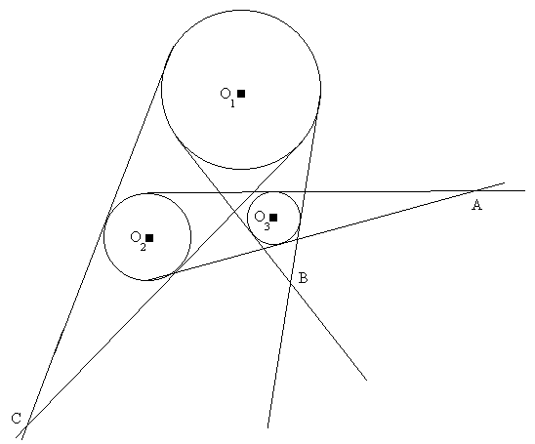
О₂С r₂
₋₋₋₋₋₋₋ ₌ _{----- ,}
АО₃ r₃

О₃В r₃
----- = ---- ,
ВО₁ r₁

Таким образом, О₁ С О₂А О₃В r₁ r₂ r₃ По теореме, обратной теореме
------- ∙ ----- ∙ ------ =--- --- ---- = 1.
СО₂ АО₃ ВО₁ r₂ r₃ r₁
Менелая, точки А, В, С принадлежат одной прямой.

2. На сторонах АВ и АС треугольника АВС даны соответственно точки М и N такие, что
АМ CN 1
----- = ----- = --- . В каком отношении точка S пересечения отрезков BN и CM делит
МВ NA 2
каждый их этих отрезков?

3. В ∆АВС биссектриса AD делит BC в отношении 2:1. В каком отношении медиана CE делит эту биссектрису?

4. В треугольнике АВС на стороне АВ взята точка D, а на стороне ВС точки E и F так, что AD : DB = 3:2, ВЕ : ЕС = 1:3 и BF : FC = 4:1. В каком отношении прямая АЕ делит отрезок DF?

5. Ортоцентр H треугольника АВС делит высоту пополам. Докажите, что
cos ∠C= cos ∠А ∙ cos ∠В, где ∠А, ∠В, ∠C – углы при вершинах.

6. В правильном треугольнике АВС со стороной a точка Е – середина ВС, D – середина АС, F∈DC, BF ∩ DE = М, S_{ABMD} = 5/8 ∙ S_{АВС} . Найти MF.

7. Дан параллелограмм АВСD. Точка М делит отрезок AD в отношении p, а точка N делит отрезок DC в отношении q. Прямые BM и AN пересекаются в точке S. Вычислить отношение AS:SN.
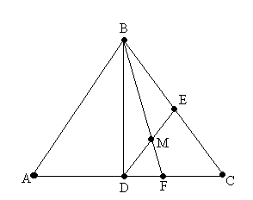

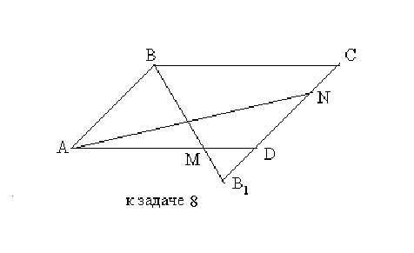
к задаче 7

8. Через середину М стороны ВС параллелограмма ABCD, площадь которого равна 1, и вершину А проведена прямая, пересекающая диагональ BD в точке Q. Найти площадь четырёхугольника QMCD.

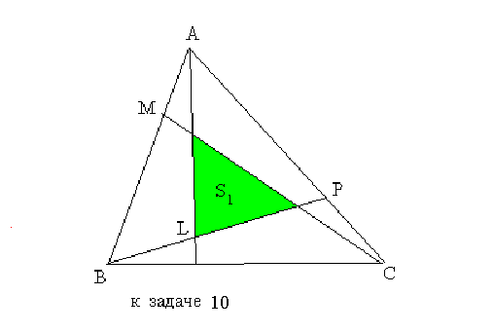
9. Стороны ∆АВС разделены точками M,N и P так, что АМ:МВ = BN :NC = CP:PA = 1:4. Найти отношение площади треугольника, ограниченного прямыми AN, BP, и СМ, к площади треугольника АВС.
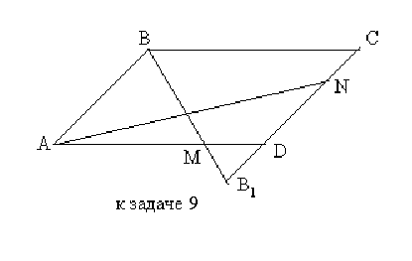

11. В пирамиде ABCD проведено сечение KMLN так, что точка К лежит на ребре AD, точка М – на ребре DC, точка N – на ребре АВ, точка L – на ребре ВС, и О – точка пересечения диагоналей KL и MN четырехугольника KMLN. Сечение KMLN делит пирамиду на две части. Найти отношение объёмов этих частей, если известны соотношения между длинами отрезков: 4 ∙OL = 3∙ OK, 25 ∙ON = 24 ∙OM,
DK∙ NA – KA∙ BN = KA∙ NA.
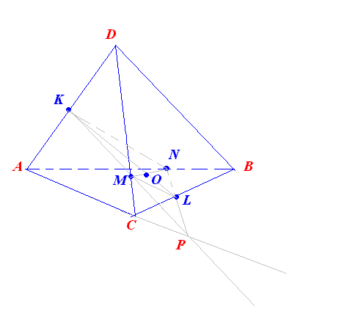
Решение:
Построим сечение пирамиды плоскостью( точка Р – точка пересечения АС и секущей плоскости).
Для решения задачи применим теорему Менелая несколько раз:
∆MNP и секущей KL:
NL PK MO
----- ∙ ---- ∙ ---- = 1
LP KM ON

NL PK 25
----- ∙ ---- ∙ ---- = 1 (1)
LP LP KM 24

∆KLP и секущей MN:

KO LN PM
----- ∙ ---- ∙ ---- = 1
OL NP MK

4 PK MO
----- ∙ ---- ∙ ---- = 1 (2)
3 KM ON

NL PM PK PM + MK PM
Пусть ---- = а, ------ = b. Тогда ---- = -------------- = ----- + 1 = b + 1 и
LP MK KM KM MK

LN LN a
----- = ------------ = -----
NP LN + LP a + 1
Подставив найденные отношения в (1) и (2), получим систему: a 3
------ ∙ b = ----
a + 1 4
a (b+1) = ²⁴/₂₅

которая имеет решение: a = ³/₂₅, b = 7.

∆AKP и прямая DC: PM KD AC KD AC 1
----- . ----- ∙ ----- = 1 ⇔ ----- . ----- = ---- (3)
MK DA CP DA CP 7

∆ANP и прямая BC: NL PC AB PC AB 25
-----.------.------ = 1 ⇔ -----.------ = ----- (4)
LP CA BN CA BN 3
Перемножим (3) и (4) : KD AB 25
----- .---- = ---- (5)
DA BN 21
Cоотношение DK∙ NA – KA∙ BN = KA∙ NA, данное в условии, можно переписать в виде:
DK BN DK BN
----- - ------ = 1. Пусть ----- = х, ------ = у.
KA NA KA NA
KD x AB 1
Тогда ------ = ------- и ------- = ---- +1. Подставляя данные соотношения в (5),
DA x+1 BN y
Получим систему х – у = 1
х у + 1 25
------ . ------- = ----, решение которой у= 3/2, х=5/2.
х + 1 у 21
Тогда DK 5 BN 3 AB AN 5 PC CP 5
----- = ---, ----- = ---, и ------ = ----- + 1 = ---- ⇔ ----- = 5, ---- = ----- из (4)
KA 2 NA 2 BN NB 3 CA PA 3
∆ABC и секущая NP: AN BL CP 2 BL 5 BL 9
-----.-----.------ =1 ⇔ --- .---- .---- =1 ⇔ ---- = ---
NB LC PA 3 LC 6 LC 5

∆ADC и секущая KP: AK DM CP 2 DM 5 DM
-----.------.----- = 1 ⇔ --.-----.---- = 1 ⇔ ------- = 3
KD MC PA 5 MC 6 MC

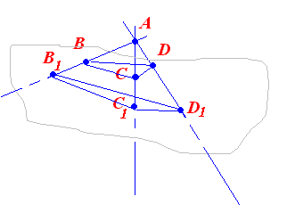
Используя условие S AB AC
--- = ----- . -----
S₁ AB₁ AC₁

для треугольников, имеющих равный
угол А, и рассматривая ситуацию в пространстве,
получим:

V_{ABCD} Sh AB AC h AB AC AD
----------- = ------ = ----------------- = --------------------.
V_{AB1C1D1} S₁h₁ AB₁ AC₁ h₁ AB₁ AC₁ AD₁

Применим эту формулу: V_{AKNP} AK AP AN 2 2 24
--------- = -------------------- = ---- . 6 . ---- = ------
V_{ABCD} AD AC AB 7 5 35

V_{MLCP} CM CL CP 1 5 25
--------- = ------------------ = --- ----- 5 = ----
V_{ABCD} CD CB AC 4 14 56

V_{AKNCML} = V_{AKNP} – V_{MLCP} = V_{ABCD} ( 24/35 – 25/36) = 67/280 V_{ABCD}
Объём оставшейся части равен 213/280 V_{ABCD}

Плоскость делит объём пирамиды в отношении 67:213.

Задачи, предложенные на ЕГ Э 2019г.:
1. (В 44) Сторона ромба АВСД равна 5, площадь равна 20. Высота ВН, проведенная из вершины тупого угла к стороне АД, пересекает диагональ АС в точке М. Найти площадь треугольника АВМ.
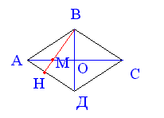
Решение:
Разобьём решение задачи на несколько этапов.
Первый этап: ВН = 4 ( из данной площади ромба),
АН = 3 ( по тереме Пифагора из ΔАНВ).
Применим теорему Менелая к ΔВНД с секущей АС:

НМ ВО ДА НМ 1 5 ----- ⋅ ----- ⋅ ----- = 1 (рис. 1); ----- ⋅ ----- ⋅ ----- = 1 ;
МВ ОД АН МВ 1 3
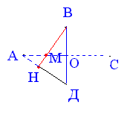
НМ 3
------ = -----; Получим: НМ = 1,5 ; МВ = 2,5.
МВ 5

Второй этап : найдем площадь ΔАВМ:
Sin АВН = 0,6 ( из ΔАВН );
S_{ΔАВМ} = 0,5 ⋅АВ⋅ ВМ⋅ Sin АВН =
0,5⋅ 5⋅ 2,5 ⋅0,6= 3,75
рис. 2

2. (В 45) В ромбе АВСД из вершины тупого угла В проведена высота ВН к стороне АД, она пересекает диагональ АС в точке М. Высота ромба равна 4 √2, а его площадь равна 40. Найти площадь треугольника АМН.
3. (В 48) Площадь равнобедренного треугольника АВС равна 20. К основанию АС и стороне ВС проведены высоты ВД и АН, пересекающиеся в точке К. Найти площадь треугольника ВКН, если АН = 4 √2.

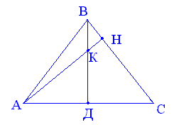
Решение:
Рассмотрим ΔАНС и секущую ВД:

АК НВ СД АК 3 √2 1 5 АК
----- ⋅ ----- ⋅ ----- = 1; ----- ⋅ ------- ⋅ --- = 1; ----- = ----- (1)
КН ВС ДА КН 5√2 1 3 КН

Использовали: ВС = АВ = 5√ 2, ВН = 3√2, НС = 2 √2, АС = 2 ДС = 4 √10, ВД = √10.
4√2⋅3 3√2 3√2
С учетом соотношения (1): НК = ------- = ------; S_{ΔВКН} = 0,5 ⋅НВ⋅ НК = 0,5⋅3√2 ⋅---- = 4,5
8 2 2

4. (В 40, 33) Дан ромб АВСД с острым углом В. Площадь ромба 320, синус угла В равен 0,8. Высота СН пересекает диагональ ВД в точке К. Найти длину отрезка СК.
√7
5. (В 38) Дан ромб АВСД с острым углом А. Площадь ромба 28 √7, синус угла А равен ---.
4
высота СН пересекает диагональ ВД в точке К. Найти длину отрезка СК.

6. (В 36) Дан ромб АВСД с острым углом А. Площадь ромба 80. Высота ВН, проведенная к стороне СД, пересекает диагональ АС в точке М. Найти площадь треугольника СМН.
2√ 2
7. (В 30) Дан ромб АВСД с острым углом В. Площадь ромба 12√2, синус угла В равен ----.
3
Высота СН пересекает диагональ ВД в точке К. Найти длину отрезка СК.
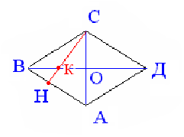
Решение:
Найдём высоту ромба: h =sinB a
S = а h = 12√2 = a² sinB; a = 3√2, h = 4.
ВН =√2.
Найдём, в каком отношении делит точка К высоту:
По теореме Менелая из ΔАНС с секущей ВД
НК СО АВ НК 1 3√2 1 НК
----- ⋅ ----- ⋅ ----- = 1; ----- ⋅ --- ⋅ ---- = 1; ----- = ----- (1)
КС ОА ВН КС 1 √2 3 КС
Получим КС = 3.

